# 电脑版

注：各角色的测试账号初始密码为123456

人员定位：工单下

登录后：第一步显示今日工单，页面包括历史工单（可查时间段，及按单位查询，标注问题工单（出现事故或报警））

## 一级系统管理员：系统总管理员，测试账号：admin

1. 单位管理
2. 用户管理

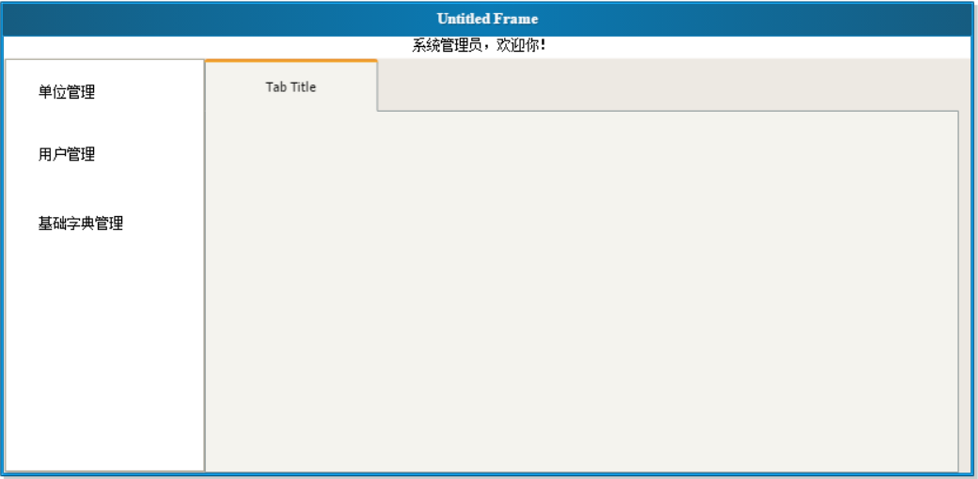

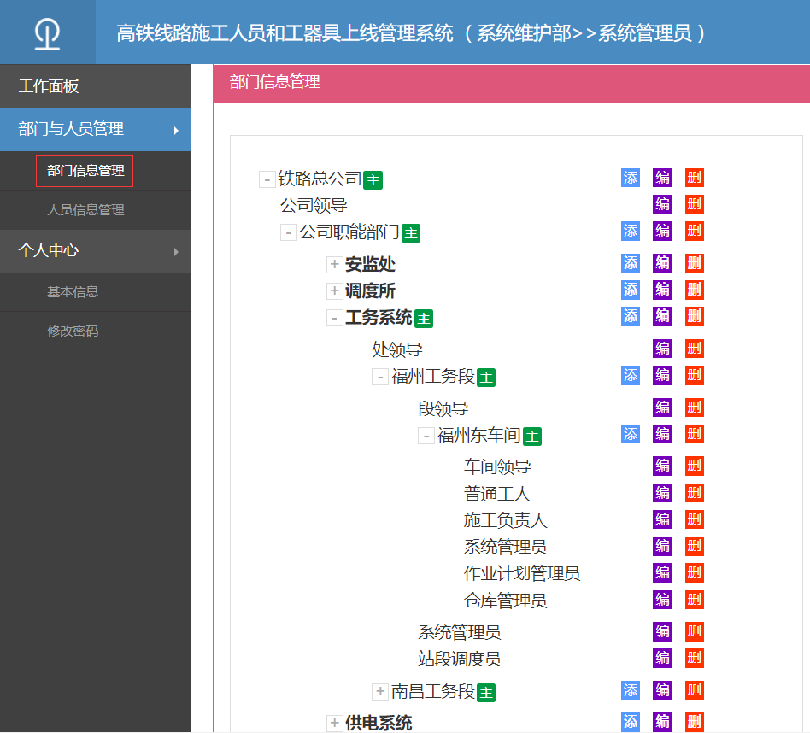

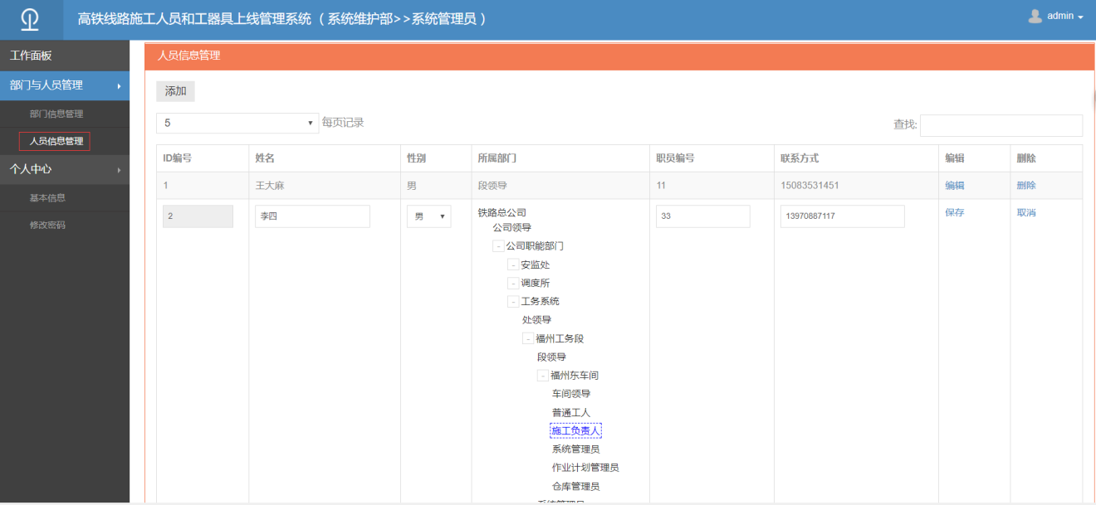

## 二级系统管理员：福州工务段->系统管理员，测试账号：福州admin

1. 单位管理
2. 用户管理

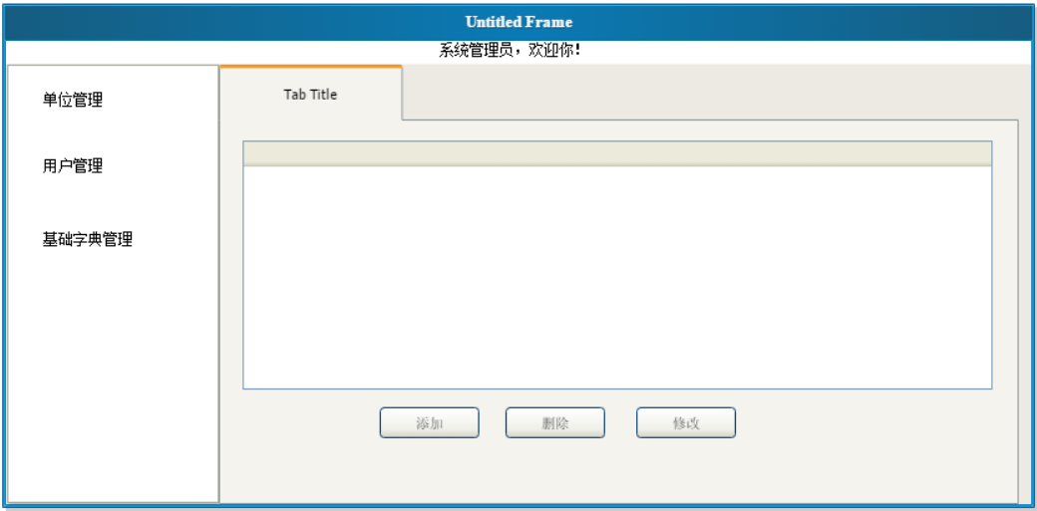

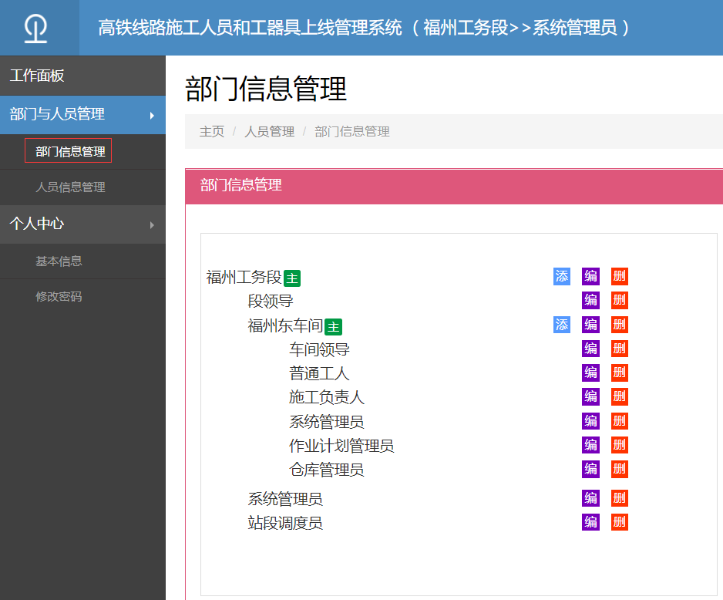

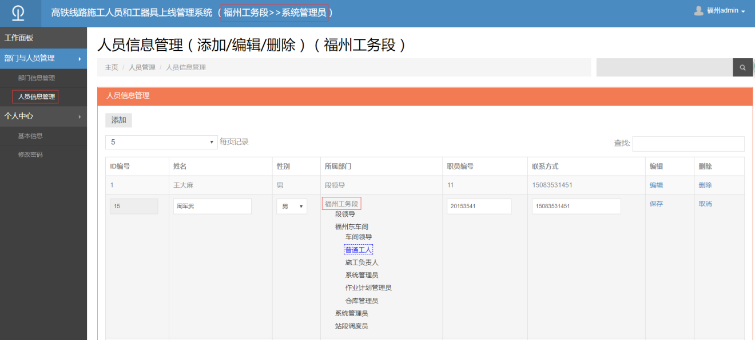

## 三级系统管理员：福州工务段>福州东车间->系统管理员，测试账号：福州东admin

1. 单位管理
2. 用户管理
3. 仓库管理 **咨询：同“（6）工器具库房管理”功能相同吗？只是增加删除仓库本身，如果删除仓库，必须仓库里的工器具数量为0。 包括：仓库编号、负责人、地点等。**
4. 施工上线人员管理 **咨询：除了人员，是否还需要管理“工器具”？这里只是对施工上线人员的信息进行录入。工器具信息的录入应该放到仓库管理员的工器具仓库管理里面。施工上线人员管理无登录权限，应该和“用户管理”不同的表。**
5. 高铁作业门管理 **咨询：车间的系统管理员，在该项“高铁作业门管理”的主要任务是什么？，是申请临时开门吗，但“站段调度员”登陆后可以看到开锁计划，车间系统管理员无需申请。这里添加增设高铁作业门，录入高铁作业门信息，查询高铁作业门状态等。**

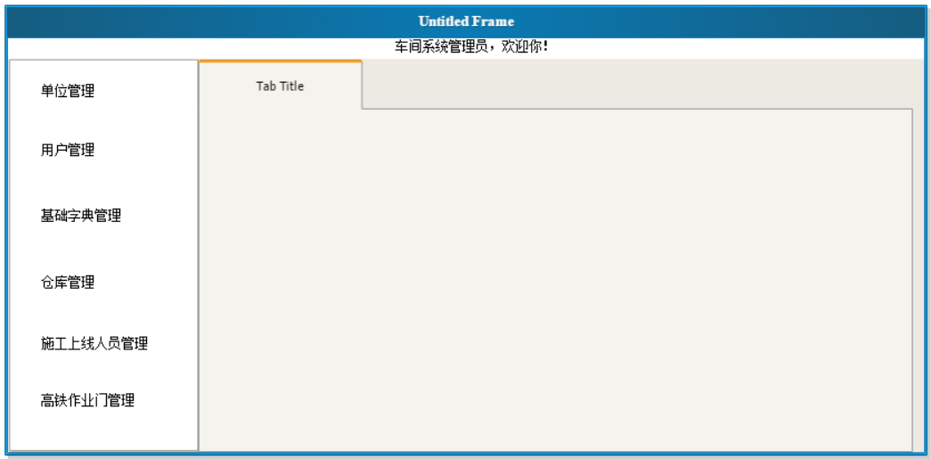

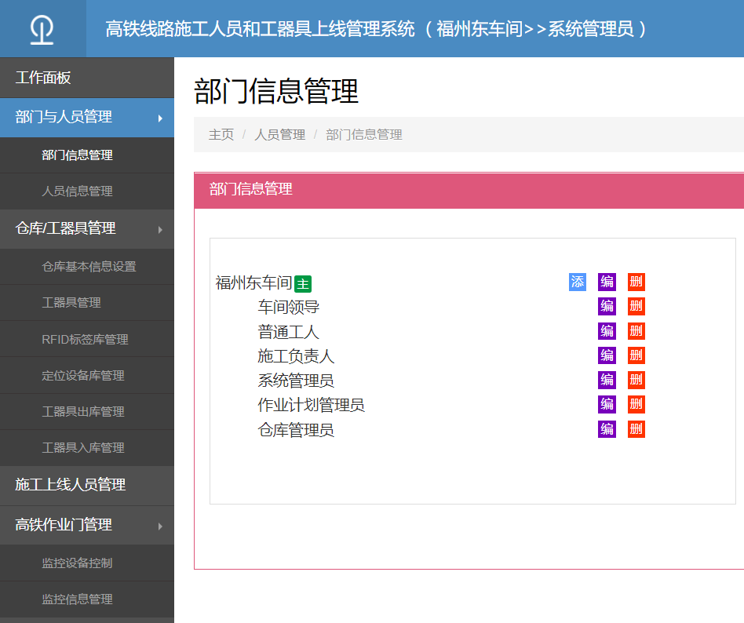

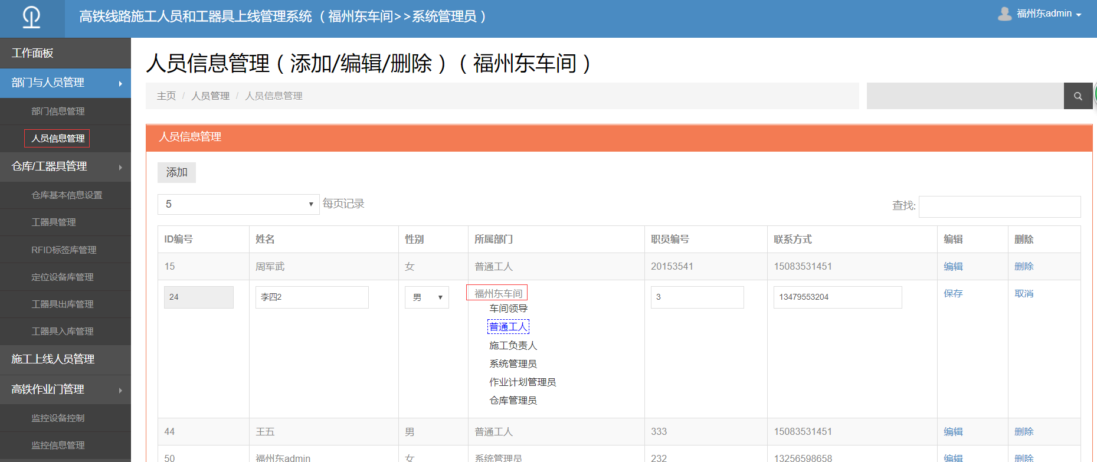

## 上线作业查询：福州工务段>段领导，测试账号：段领导1

1. 作业计划查询 只看统计信息 无操作功能
2. 作业门开始情况查询
3. 报表统计查询

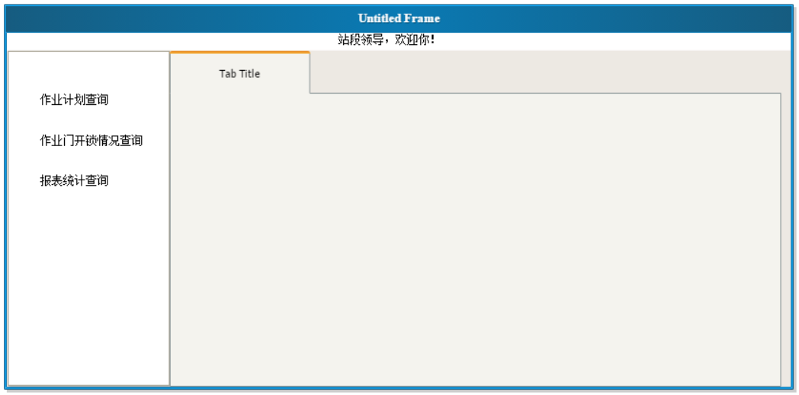

## 高铁作业门开锁授权：福州工务段>站段调度员，测试账号：调度admin

1. 作业开锁计划查询
2. 高铁作业门监控 **咨询：该项主要做什么？查看高铁作业门状况，监控作业门的异常情况。**
3. 报表统计查询 **开锁历史记录等。**

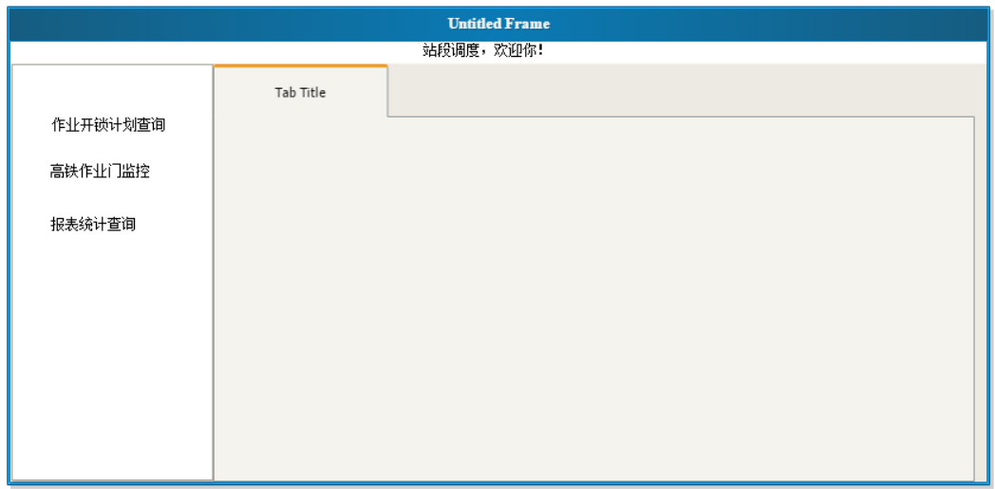

## 工器具库房管理：福州工务段>福州东车间->仓库管理员，测试账号：仓库admin

1. 工器具管理
2. 电子标签管理
3. 工器具出库管理
4. 工器具入库管理
5. 报表统计

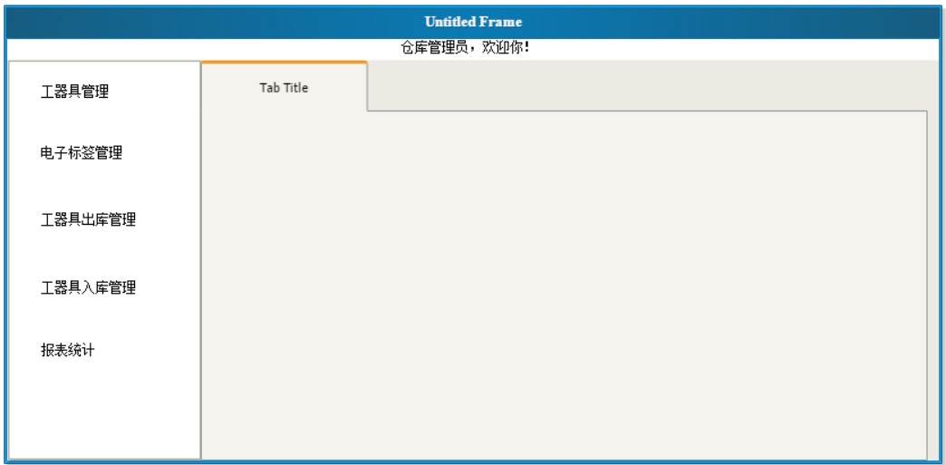

## 上线作业计划管理：福州工务段>福州东车间->作业计划管理员，测试账号：计划adminn

1. 导入天窗作业计划
2. 作业计划整理 **咨询：**

* **该项主要做什么？ 完善作业计划，选择作业人员和工器具。**
* **~~与“（3）三级系统管理员”中的“施工上线人员管理” 功能是否部分相同？~~**

1. 作业计划查询
2. 报表统计查询

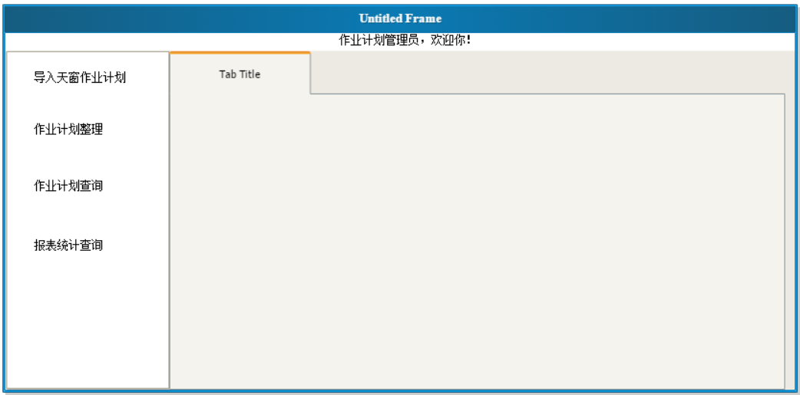

# 手机版

手机版模型测试链接：[**https://pro.modao.cc/app/UfeNY9SzsYeWN72pKvGzJlB0MoVQohF**](https://pro.modao.cc/app/UfeNY9SzsYeWN72pKvGzJlB0MoVQohF)

**登陆界面**

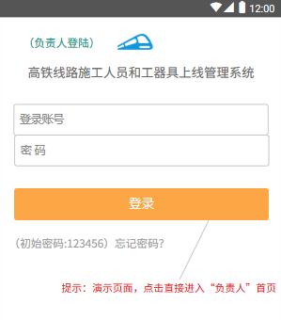

**首页-作业负责人**

**介绍：**以工单为主线，首页仅保留了“进入工单”和“安全揭示”。**首页应该显示“今日工单”，安全揭示应该是每个工单的揭示，进入工单后才显示。**

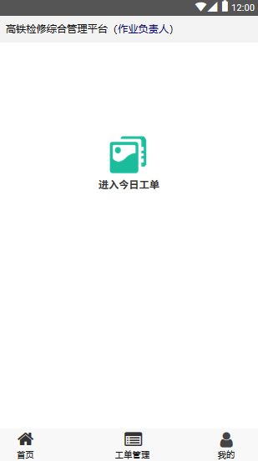

**作业计划列表**

介绍：首页点击“进入工单”后进入到该页面：1）如果当天的作业计划有多条，则显示为作业计划列表的形式，如果只有一条则直接显示作业计划详情。

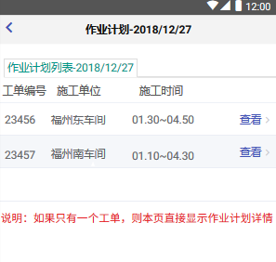

**作业计划详情**

介绍：该页列出了当天作业计划的全部工作，点击子项可查看具体详情。

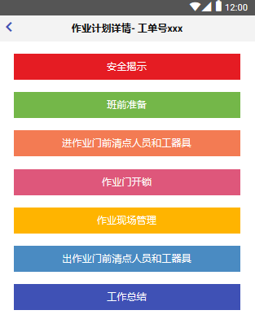

**安全揭示**

介绍：安全揭示是在每个工单下的，工单表中就会填写好安全揭示内容，我们只有读取对应工单的就可以。

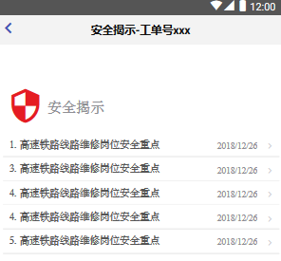

**班前准备**

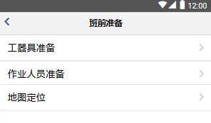

1. **班前准备-》工器具准备**

介绍：该页面下，可对工单中的工器具进行“添加”、设置是否“存放工具包”、“编辑工具数量”、“删除”工具等。定位器？？？

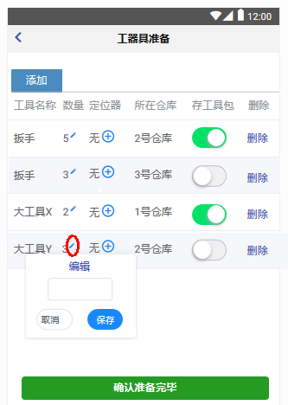 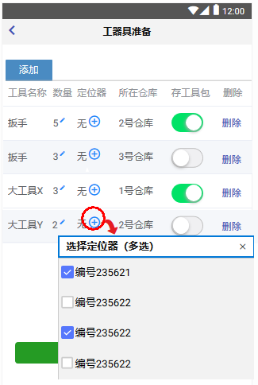

1. **班前准备-》人员准备**

介绍：该页面下，可对工单中的作业人员进行“添加”、设置是否“存放工具包”、“编辑工具数量”、“删除”工具等。定位器？？？

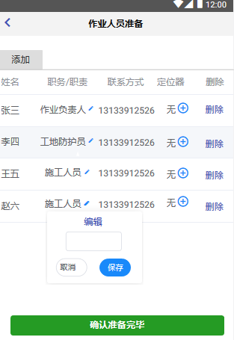 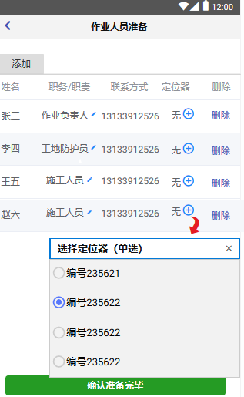

1. **班前准备-》人员准备**

介绍：该页面下，可对工单中的作业人员进行“添加”、设置是否“存放工具包”、“编辑工具数量”、“删除”工具等。

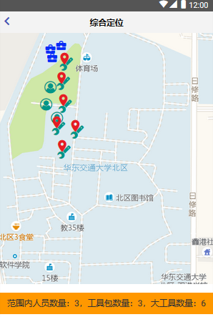

**进作业门前清点人员和工器具**

介绍：为了简化流程减少施工负责人的操作，在进出作业门时，不再使用扫描枪对无源工具进行清点，仅查看/更新工具包中工具数据即可，其他工器具采用人工概略统计方式核对。

人员呢？？？ **咨询：人员怎么清点并记录？通过设定一定范围内的上线人员定位器和工器具定位器的数量来进行人员和工器具的清点。**

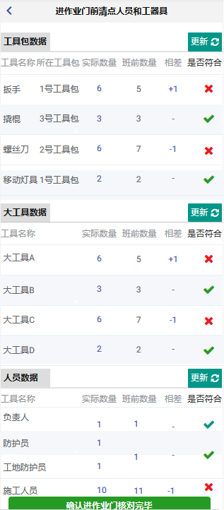

**作业开锁**

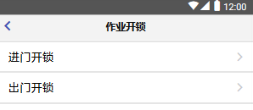

**进出门开始界面如下：这个功能是不是只有“站段调度员”有控制作业门锁的权限？是的！**

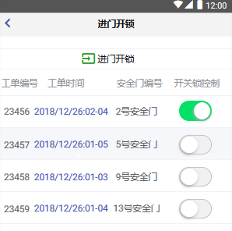 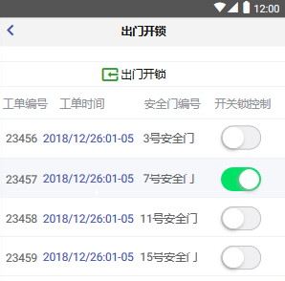

**作业现场 增加作业现场拍照功能**

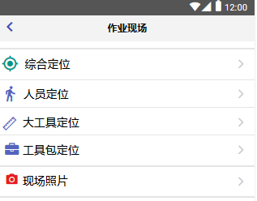

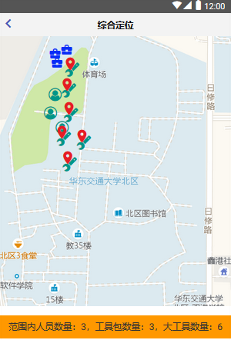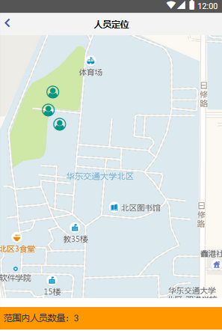 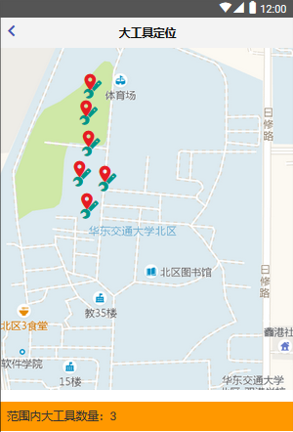 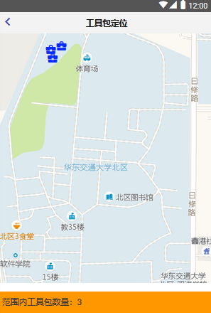

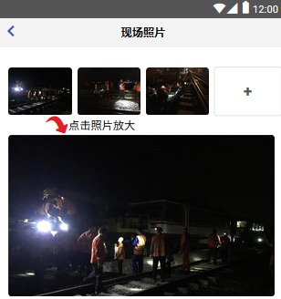

**出作业门前清点人员和工器具**

介绍：为了简化流程减少施工负责人的操作，在进出作业门时，不再使用扫描枪对无源工具进行清点，仅查看/更新工具包中工具数据即可，其他工器具采用人工概略统计方式核对。人员呢？？？



**工作总结**

介绍：工作总结主要对出入库工具、进出作业门相关人员、作业门开锁情况，进行自动统计并列出。要有进出门人员和工器具清点情况

**咨询：进出入员怎么识别并记录？ 通过进门清点记录和出门清点记录来确定。**

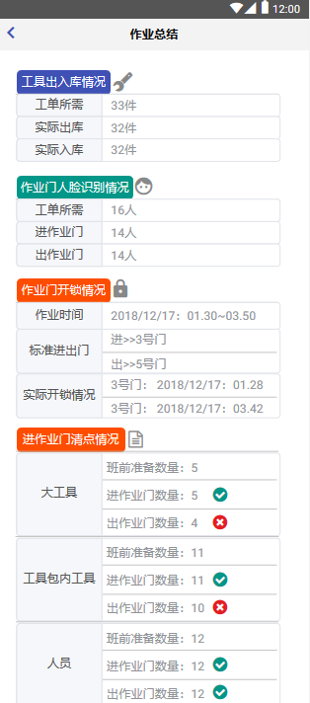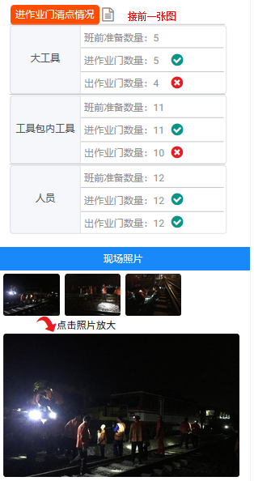

**首页-领导**

**介绍：**以工单为主线，首页仅保留了“查看工单”和“安全揭示”，**领导登陆后仅可以查看工单的相关数据（如统计数据），无操作功能（如修改工单等）**。直接进入查看工单

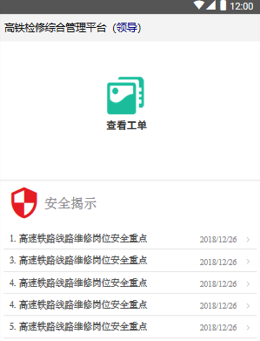

**领导查看-工单列表**

介绍：查看工单时，领导可以选择具体施工单位和施工日期，查看相应的施工计划列表情况。

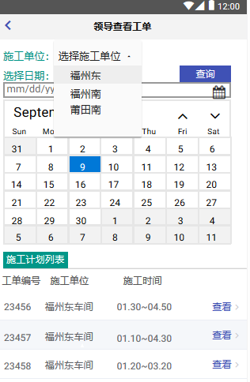

**领导查看-工单详情**

介绍：领导仅可以查看工单的相关数据（如统计数据），无操作功能（如修改工单等）。要有进出门人员和工器具清点情况，如果有图片，则可以调看图片。

**咨询：**

* **进出入员怎么识别并记录？**
* **图片来自哪里，人脸识别还是负责人拍照的？在作业现场管理里面增加现场拍照功能。图片通过拍照功能保存上传得到。**

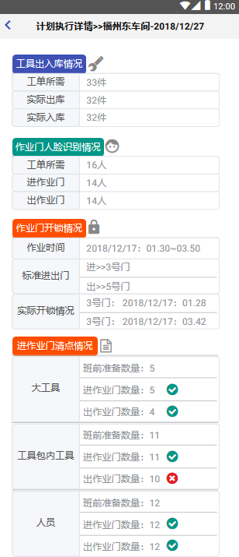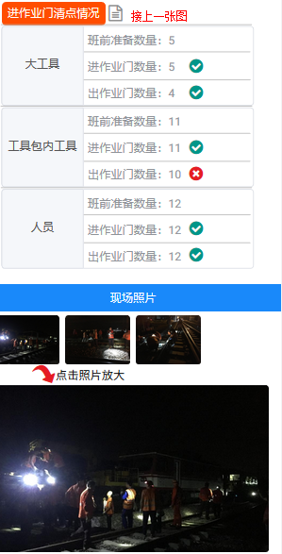

**我的/个人中心**

